Pengembangan Diversifikasi Pangan Melalui Pengolahan Keripik Komak Sebagai Camilan Sehat

^{1*}Ika Nurani Dewi, ¹Sri Nopita Primawati, ²Guyup Mahardian Dwi Putra, ¹Akhmad Sukri
^{1,2,4}Biology Education Department, Faculty of Mathematics and Science Education, Undikma. Jl. Pemuda No. 59A, Mataram, Indonesia 83125
²Universitas Mataram. Jl. Majapahit 62 Mataram, kode Pos: 83113
Received: September 2024; Revised: November 2024; Published: Desember 2024
Abstrak: Salah satu potensi hasil pertanian lokal di Pulau Lombok adalah kacang komak. Secara ekonomi kacang komak sangat berpotensi sebagai sumber protein nabati. sehingga kacang komak dapat menjadi alternatif substitusi kedelai dalam pembuatan tempe. Namun saat ini, pengolahan kacang-kacangan menjadi pangan fungsional sebagai sumber protein alternatif dan produk yang bernilai ekonomi tinggi masih sangat kurang. Permasalahan lainnya yang terjadi di masyarakat (mitra) adalah proses produksi tempe masih tergantung pada pasokan bahan baku kedelai. Tujuan dari kegiatan pengabdian pada masyarakat ini adalah: (1) meningkatkan pengetahuan mitra tentang diversifikasi pangan lokal kacang komak sebagai pengganti kedelai, (2) mengembangkan inovasi produk dengan variasi yang berbeda yaitu keripik tempe komak dan (3) meningkatkan keterampilan dalam menggunakan teknologi pembuatan keripik tempe komak, sekaligus peningkatan kesejahteraan masyarakat. Kegiatan ini dilakukan pada sentra industri tempe di lingkungan Abian Kelurahan Pejeruk Ampenan kota Mataram pada bulan Juli-Oktober 2024. Metode yang digunakan meliputi ceramah dan demonstrasi pelatihan pembuatan tempe komak. Berdasarkan hasil pretest sebesar 17% dan postest sebesar 93% diketahui ada peningkatan pengetahuan dan pemahaman peserta terkait pengolahan kacang komak. Selain itu, 90% peserta juga menyampaikan minat untuk mengembangkan produk tempe komak lebih lanjut. Hasil ini menunjukkan bahwa pelatihan tersebut efektif dalam meningkatkan pengetahuan dan keterampilan peserta, serta berpotensi mendorong pemberdayaan ekonomi melalui usaha berbasis bahan pangan lokal.

Kata Kunci: Diversifikasi Pangan, Kacang komak, Tempe
Development of Food Diversification Through Processing Komak Chips as a Healthy Snack
Abstract: One of the potential local agricultural products on Lombok Island is komak beans. Economically, komak beans have great potential as a source of vegetable protein. so that komak beans can be an alternative substitute for soybeans in making tempeh. However, currently, the processing of nuts into functional food as an alternative protein source and product with high economic value is still very lacking. Another problem that occurs in the community (partners) is that the tempeh production process still depends on the supply of soybean raw materials. The objectives of this community service activity are: (1) increasing partners' knowledge about local food diversification of komak beans as a substitute for soybeans, (2) developing product innovation with different variations, namely komak tempe chips and (3) increasing skills in using chip making technology tempe komak, as well as improving community welfare. This activity was carried out at the tempe industrial center in the Abian area, Pejeruk Ampenan subdistrict, Mataram city in July-October 2024. The methods used included lectures and Training demonstrattions on making tempe komak. Based on the pretest resultan of 17% and posttest of 93%, it is known that there has Een an increase in participants in participants knowledge and understanding regarding the procssing of komak nuts. A parit krom that, 90% of pasticipants also expressed Intertest in developing tempe komak Products further. These resultan Shaw that the Training is effective in increasing particioants knowledge and skills, and has the potential to encourage economic empowerment through local Food-based businesses.

Keywords: diversification, komak peanut, tempe

How to Cite: Dewi, I. N., Primawati, S. N., Putra, G. M. D., & Sukri, A. (2024). Pengembangan Diversifikasi Pangan Melalui Pengolahan Keripik Komak Sebagai Camilan Sehat. Lumbung Inovasi: Jurnal Pengabdian Kepada Masyarakat, 9(4), 826–836. https://doi.org/10.36312/linov.v9i4.2199

https://doi.org/10.36312/linov.v9i4.2199 | Copyright© 2024, Dewi, et al  This is an open-access article under the CC-BY-SA License.
PENDAHULUAN
Diversifikasi pangan lokal dalam beberapa tahun terakhir semakin mendapatkan perhatian di Indonesia, seiring dengan meningkatnya kebutuhan terhadap pangan alternatif yang berkelanjutan dan bernilai gizi tinggi (Kurniyati et al., 2014; Rusdiana & Maesya, 2017). Diversifikasi ini tidak hanya penting untuk mengurangi ketergantungan terhadap bahan baku impor, tetapi juga untuk meningkatkan ketahanan pangan nasional dan mendorong pemberdayaan ekonomi lokal melalui pemanfaatan sumber daya alam setempat (Kusrini et al., 2017; Setiawati et al., 2023). Salah satu pendekatan yang berkembang adalah pemanfaatan bahan pangan lokal yang kurang dikenal, seperti kacang-kacangan, umbi-umbian, dan biji-bijian, sebagai bahan baku untuk produk olahan pangan, termasuk produk berbasis tempe (Chaireni et al., 2020).
Sebagian besar Usaha Mikro, Kecil, dan Menengah (UMKM) beroperasi dalam bentuk industri kecil dan kerajinan, dengan berbagai jenis produk yang dihasilkan. Salah satu sektor yang cukup berkembang adalah industri pengolahan pangan, khususnya produk berbasis tempe. Salah satunya adalah industri tempe di Kelurahan Pejeruk Ampenan yang telah menjadi bagian penting dari perekonomian lokal. Para pengusaha tempe di wilayah ini mayoritas menggunakan kedelai sebagai bahan baku utama. Namun, ketergantungan pada kedelai sebagai bahan baku utama mengakibatkan industri ini rentan terhadap fluktuasi harga dan ketersediaan bahan baku. Ketika harga kedelai meningkat, biaya produksi ikut naik, yang berdampak langsung pada profitabilitas pelaku industri tempe skala kecil (Naelis & Novindra, 2015; Priantoro et al., 2015). Dampak dari ketergantungan ini mencakup kenaikan harga tempe di pasaran, yang berpotensi menurunkan daya beli masyarakat serta menekan pendapatan UMKM. Kondisi ini menunjukkan perlunya solusi diversifikasi bahan baku untuk meningkatkan ketahanan industri tempe (Dewi et al., 2022; Aqil et al., 2023).
Diversifikasi pangan merupakan salah satu upaya mengembalikan kedaulatan pangan nasional yang harus difokuskan pada pengembangan potensi pangan lokal. Diversifikasi pangan dimaksudkan untuk memperoleh keragaman zat gizi sekaligus melepas ketergantungan masyarakat pada bahan pangan tertentu dengan memanfaatkan hasil pertanian suatu daerah. Hasil pertanian dan budidaya pangan lokal merupakan aset ekonomi, budaya dan kesehatan masyarakat (Fath et al., 2020). Diversifikasi pangan bertujuan untuk menyediakan sumber makanan yang lebih bervariasi guna memenuhi kebutuhan gizi masyarakat (Nelsi et al., 2024). Salah satu bahan pangan lokal yang memiliki potensi besar untuk dikembangkan sebagai solusi diversifikasi pangan adalah kacang komak yang merupakan salah satu potensi hasil pertanian lokal di Pulau Lombok. Kondisi iklim tropis dan topografi pulau Lombok sangat mendukung pertumbuhan tanaman kacang komak (Julisaniah et al., 2022). Masyarakat biasa mengkonsumsi kacang komak sebagai sayuran. Secara ekonomi kacang komak sangat berpotensi sebagai sumber protein nabati (Hariyadi, 2014; Jayanti, 2017). Biji kering kacang komak lokal Pulau Lombok memiliki kandungan protein 10-13.5%, kadar air 14-16%, dan kadar abu 3.9-4% (Julisaniah et al., 2022), sehingga kacang komak dapat menjadi alternatif substitusi kedelai dalam pembuatan tempe.
Pentingnya diversifikasi pangan melalui pengolahan kacang komak tidak hanya memberikan manfaat ekonomi bagi pelaku UMKM, tetapi juga berdampak positif terhadap kesehatan masyarakat. Penggunaan kacang komak sebagai alternatif bahan baku tempe membantu meningkatkan ketahanan pangan lokal dengan mengurangi ketergantungan pada kedelai, sehingga harga produk menjadi lebih stabil dan terjangkau bagi konsumen (Purwanti et al., 2019). Di berbagai negara, termasuk Indonesia, diversifikasi pangan telah menjadi salah satu pendekatan strategis dalam upaya mengatasi masalah gizi, terutama di daerah-daerah dengan tingkat kerawanan pangan yang tinggi (Arif et al., 2020; Pitaloka et al., 2021). Pengembangan keripik tempe komak sebagai salah satu produk inovatif tidak hanya mampu meningkatkan variasi pangan lokal, tetapi juga memberikan alternatif sumber makanan yang kaya gizi bagi masyarakat yang membutuhkan asupan nutrisi lebih baik.
Program ini juga diharapkan dapat meningkatkan keterampilan dan pengetahuan masyarakat, khususnya pelaku UMKM, dalam mengolah komak menjadi produk yang bernilai jual tinggi. Pendekatan berbasis komunitas seperti ini telah terbukti efektif dalam memberdayakan masyarakat lokal serta mendorong peningkatan ekonomi di wilayah pedesaan. Lebih dari itu, pengembangan produk seperti keripik tempe komak yang berbasis bahan lokal mampu mengurangi ketergantungan terhadap bahan pangan impor, sekaligus mempromosikan konsumsi pangan lokal yang lebih sehat.
METODE PELAKSANAAN
Kegiatan pengabdian ini terbagi menjadi empat tahap, yaitu tahap identifikasi masalah, sosialisasi penyuluhan, pelaksanaan kegiatan, dan evaluasi. Berikut diagram alur kegiatan pada Gambar 1.

Gambar 1. Diagram Alur Tahapan Kegiatan

- Identifikasi Masalah
Identifikasi masalah merupakan langkah awal yang sangat penting dalam pengabdian kepada masyarakat, dimana permasalahan yang ada di masyarakat diidentifikasi dan dipetakan untuk menentukan intervensi yang tepat.
- Observasi Lapangan: kegiatan ini melibatkan pengamatan langsung di lapangan untuk memahami kondisi sosial, ekonomi, budaya, dan lingkungan di masyarakat.
- Wawancara dengan pemangku kepentingan: dilakukan wawancara atau diskusi kelompok terarah (focus group discussion, FGD) dengan tokoh masyarakat, pemimpin desa, dan perwakilan masyarakat untuk menggali permasalahan yang dirasakan langsung oleh masyarakat.
- Sosialisasi dan Penyuluhan
Setelah permasalahan diidentifikasi, langkah berikutnya adalah merencanakan kegiatan intervensi yang bertujuan untuk memberikan solusi terhadap masalah yang ada.
- Penyusunan Rencana Kegiatan: Merancang program atau kegiatan yang sesuai dengan masalah yang telah diidentifikasi. Dalam tahap ini, tujuan, sasaran, waktu, serta metode pelaksanaan penyuluhan ditetapkan.
- Penyusunan Materi Penyuluhan: Menyiapkan materi-materi yang relevan dengan masalah masyarakat dalam bentuk presentasi secara langsung (tatap muka)
- Pelatihan atau Penyuluhan: Melakukan penyuluhan atau pelatihan kepada masyarakat mengenai solusi atau tindakan yang dapat dilakukan untuk mengatasi permasalahan. Penyuluhan berupa kegiatan memberikan pengetahuan dan informasi mengenai diversifikasi pangan lokal menggunakan kacang komak sebagai pengganti bahan baku kedelai dalam pembuatan tempe. Tahap pelatihan berisi kegiatan menyampaikan materi tentang jenis kacang lokal Lombok, kandungan nutrisi, pangan fungsional.
- Keterlibatan Partisipatif: Mengajak masyarakat untuk aktif terlibat dalam kegiatan penyuluhan. Pendekatan partisipatif penting untuk memastikan solusi yang diberikan diterima dan relevan dengan kondisi masyarakat setempat.
- Pelaksanaan Kegiatan Pengabdian
Tahap pelaksanaan adalah realisasi dari rencana yang sudah disusun. Kegiatan ini melibatkan berbagai pihak, termasuk masyarakat dan pemerintah daerah.
- Aksi Lapangan: Implementasi langsung di lapangan, dengan metode ceramah dan diskusi sekaligus pelatihan (praktek membuat tempe dan keripik tempe komak oleh peserta), dan demonstrasi teknologi.
- Pendampingan dan Monitoring: kegiatan memantau proses kegiatan dan memberikan pendampingan kepada masyarakat. Hal ini dilakukan untuk memastikan program berjalan sesuai rencana dan untuk memberikan bimbingan teknis yang diperlukan.
- Tahap Evaluasi
Evaluasi merupakan langkah untuk menilai keberhasilan program dan untuk memahami dampak dari kegiatan pengabdian.
- Evaluasi Proses: Menilai apakah kegiatan terlaksana sesuai dengan rencana awal, baik dari segi waktu, sumber daya, dan output yang dihasilkan.
- Evaluasi Hasil: Pengukuran hasil dilakukan untuk menilai peningkatan keterampilan peserta menggunakan angket respon. Indikator keberhasilan meliputi peningkatan pengetahuan dan keterampilan peserta dalam mengolah kacang komak menjadi produk tempe.
HASIL DAN DISKUSI
Kegiatan pengabdian kepada masyarakat yang dilakukan di kelurahan Pejeruk merupakan kegiatan pertama kali bagi UMKM industri tempe. Berdasarkan hasil survey industry tempe di Kawasan Pejeruk rata-rata masih pada level home industri. Salah satu industri tempe yang masih eksis hingga sekarang adalah industri Tempe Pejeruk Abian. Industri ini telah berdidi sejak tahun 2001, saat ini memiliki tenaga kerja berjumlah 15 orang yang terdiri dari laki-laki dan perempuan. Tujuan awal didirikan usaha tempe untuk meningkatkan pendapatan anggota kelompok yang terlibat dalam produksi tempe.
Selama ini para produsen tempe di Desa Pejeruk masih menggunakan kedelai sebagai bahan baku, sehingga ketika terjadi kelangkaan atau dinamika fluktuasi harga para produsen mengalami kesulitan bahkan beberapa diantaranya menghentikan sementara produksi tempe. Posisi tempe sebagai salah satu komoditas pangan fungsional yang akrab dengan konsumennya membuat ketiadaan tempe kedelai di pasaran cukup meresahkan masyarakat. Sampai saat ini, pasokan kedelai di Indonesia masih sangat tergantung pada impor sehingga rawan terjadi kelangkaan. Fenomena kelangkaan komoditas kedelai harus diwaspadai, sehingga diperlukan bahan baku alternatif dalam pembuatan tempe. Untuk mengatasi kelangkaan kedelai, langkah-langkah yang bisa diambil antara lain meningkatkan produktivitas pertanian melalui inovasi teknologi, memperbaiki infrastruktur pertanian, meningkatkan akses petani ke pasar dan sumber daya, serta mengembangkan strategi untuk mengurangi kerentanan terhadap perubahan iklim. Selain itu, diversifikasi sumber protein pangan juga dapat membantu mengurangi tekanan pada pasokan kedelai.Diversifikasi pangan merupakan salah satu upaya mengembalikan kedaulatan pangan nasional yang harus difokuskan pada pengembangan potensi pangan lokal (Djaafar & Marwati, 2019). Diversifikasi pangan dimaksudkan untuk memperoleh keragaman zat gizi sekaligus melepas ketergantungan masyarakat pada bahan pangan tertentu dengan memanfaatkan hasil pertanian suatu daerah (Dewi et al., 2022).
Melalui kegiatan pengabdian kepada masyarakat yang telah dilaksanakan pada tanggal 14 September 2024, Dr. Ika Nurani Dewi, M.Pd beserta tim memperkenalkan teknologi pengolahan kacang komak menjadi alternatif bahan baku pembuatan tempe. Sebelum teknologi ini diperkenalkan kepada masyarakat, tentunya tim telah melakukan berbagai studi literatur mengenai teknik pengolahan kacang komak menjadi tempe, kemudian dipraktikkan dengan berbagai variasi perlakuan sehingga didapatkan produk tempe komak yang sesuai dengan produk tempe kedelai. Perbedaan tekstur, kandungan kimia dan fisika yang menyebabkan pengolahan tempe komak tidak sama dengan pengolahan tempe kedelai. Gambar 2 merupakan bahan baku komak yang akan dijadikan tempe komak.

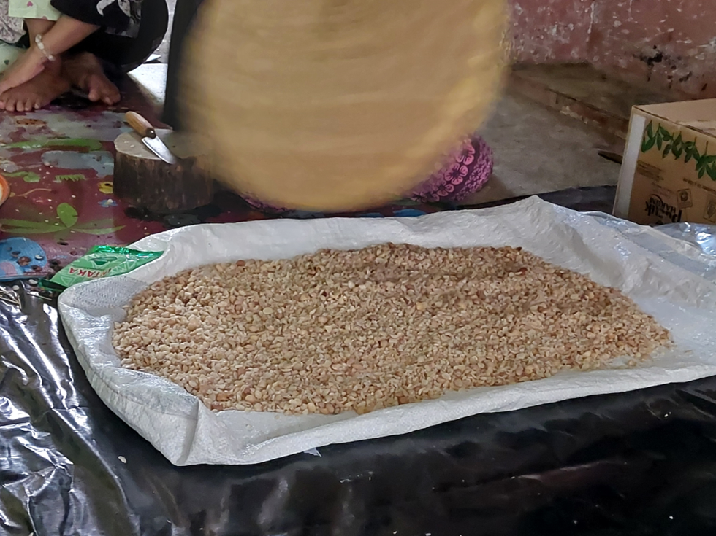
Gambar 2. Kacang komak yang telah dikupas kulit arinya
Pelatihan ini diselenggarakan sebagai upaya untuk memberikan keterampilan baru dalam menggunakan teknologi pembuatan keripik tempe komak aneka rasa untuk membantu memperkuat perekonomian masyarakat setempat, sekaligus sebagai camilan sehat. Tempe komak adalah makanan khas yang memiliki potensi pasar, terutama dalam upaya pelestarian pangan lokal dan peningkatan ekonomi keluarga. Kegiatan ini diharapkan memberikan pengetahuan dan keterampilan praktis yang dapat diaplikasikan di lingkungan rumah maupun sebagai usaha mandiri. Pelatihan ini menggunakan metode kombinasi antara teori dan praktik yang langsung dipraktikkan oleh peserta. Metode ini dinilai efektif karena peserta bisa langsung mengaplikasikan pengetahuan yang diberikan. Penggunaan bahan-bahan yang mudah didapat dan alat-alat sederhana membuat pelatihan ini sangat mudah diadaptasi oleh peserta di rumah masing-masing.
Tahap persiapan pelatihan pembuatan tempe komak di UMKM tempe melibatkan beberapa langkah penting. Tahap persiapan dimulai dengan memberikan informasi sekaligus arahan kepada mitra dan sasaran utama sebagai bentuk penguatan komitmen untuk mensukseskan kegiatan PKM ini, dilanjutkan dengan koordinasi jadwal antara tim pengabdian dengan mitra. Waktu dan tempat pelatihan disesuaikan dengan kapasitas produksi di UMKM, sehingga peserta dapat langsung terlibat dalam proses produksi nyata. Tim mitra dari UMKM tempe ditunjuk untuk mengatur penyediaan alat-alat produksi.
Kegiatan pengabdian dilaksanakan di salah satu rumah industri tempe milik bapak Burhan yang merupakan mitra dalam kegiatan pengabdian ini. Peserta yang hadir dalam kegiatan ini adalah ibu-ibu yang kesehariannya membantu bapak Burhan dalam memproduksi tempe. Dalam sehari, bapak Burhan dapat memproduksi tempe lebih dari 100 kg. Konsumen bapak Burhan rata-rata berasal dari penjual tempe yang langsung membeli tempe dari bapak Burhan kemudian dijual lagi. Menurut penuturan pelanggan bapak Burhan, tempe Bapak Burhan memiliki rasa yang enak sehingga cepat laku di pasaran. Tidak ada rahasia khusus mengenai cita rasa tempe milik bapak Burhan, beliau menjaga kualitas dari tempenya dengan cara melakukan sortasi terhadap kedelai yang telah direbus. Sortasi ini bertujuan untuk memisahkan kedelai dari campuran bahan lain, seperti jagung dan kerikil.
Tahap pelaksanaan kegiatan pengabdian dilaksanakan dalam bentuk penyuluhan dan praktek pembuatan produk pangan fungsional berbasis kacang komak. Kegiatan dilakukan di UMKM tempe Bapak Burhan Desa Pejeruk Abian. Kegiatan terdiri dari 2 sesi yaitu sesi penyampaian materi dan sesi praktek. tentang jenis kacang lokal Lombok, kandungan nutrisi, pangan fungsional berbasis kacang komak. Pada sesi pertama, dilakukan pembukaan, penyampaian teknis pelaksanaan kepada peserta dan pemaparan materi dilakukan oleh tim pengabdian. Adapun materi yang disampaikan meliputi pengertian diversifikasi pangan, jenis kacang komak yang terdapat di Pulau Lombok, kandungan nutrisi, dan pengolahan kacang lokal menjadi produk pangan. Untuk mengetahui pengetahuan awal peserta, tim pengabdian memberikan pertanyaan secara langsung kepada peserta terkait topik penyuluhan. Hasil tanya jawab diketahui sebagian peserta pengabdian belum mengetahui tentang diversifikasi pangan lokal dan belum mengetahui bahwa kacang komak dapat digunakan untuk mengganti kacang kedelai dalam membuat produk tempe. Umumnya kacang-kacangan di wilayah Pejeruk diolah menjadi sambal, lauk atau sayur.
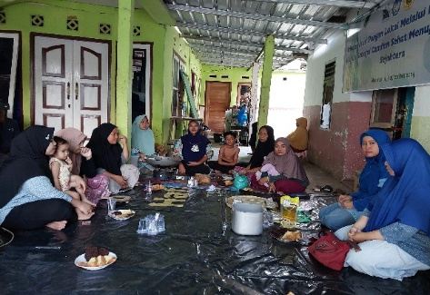
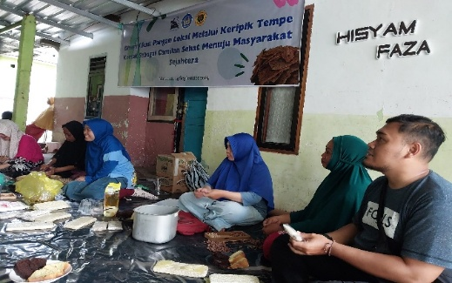

Gambar 3. Penyuluhan Diversifikasi Kacang Komak
Pada kesempatan ini, bapak Burhan beserta ibu-ibu karyawan akan mendapatkan pengalaman baru dalam mengolah tempe dari bahan baku komak. Bapak burhan beserta peserta lain cukup bersemangat dalam mengikuti kegiatan ini, karena baru kali ini mengetahui kacang komak dapat dibuat tempe. Selama ini kacang komak hanya untuk campuran sayur dan berbagai cemilan ringan.
Pembuatan tempe komak pada prinsipnya sama dengan pembuatan tempe kedelai. Pada tahap awal (Gambar 2), komak terlebih dahulu dibersihkan dengan air bersih lalu direndam dalam air selama 24 jam. Proses perendaman dilakukan agar kacang komak dapat menyerap air dan terjadi proses fermentasi yang ditandai dengan bau asam dan adanya buih pada air rendaman (Astawan et al., 2013). Oleh sebab itu setiap 12 jam air rendaman kacang komak harus diganti untuk menghilangkan kotoran yang tidak diinginkan dan getah pada kacang komak. Selanjutnya kacang komak dicuci terlebih dahulu kemudian direbus sekitar 45 menit. Perbandingan kacang komak dan air yaitu 1kg : 1,5 liter. Tujuan dari perebusan ini adalah untuk melunakkan kacang komak dan mempermudah lepasnya kulit ari kacang komak. Setelah itu dilakukan pencucian selama 5 menit dan perendaman selama 24 jam. Setiap 12 jam air rendaman harus diganti untuk menjaga agar kacang komak tidak terlalu berbau dan tetap segar. Setelah itu kacang komak dicuci kembali dan direbus kurang lebih selama 30 menit. Proses perebusan kedua bertujuan agar tekstur kacang komak lebih empuk. Setelah kacang komak menjadi empuk, dilanjutkan proses pengupasan kulit air. Setelah proses pengupasan kulit ari kacang komak, lalu dilanjutkan proses pengeringan. Hal ini dilakukan agar kacang komak tidak cepat busuk. Pada proses ini dapat menggunakan kipas angin untuk mempercepat penurunan suhu kacang komak.

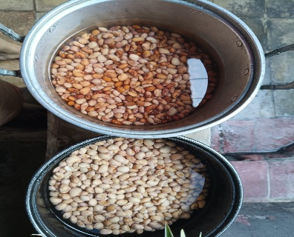
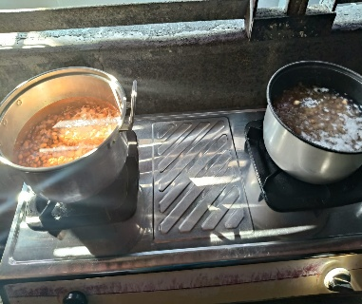
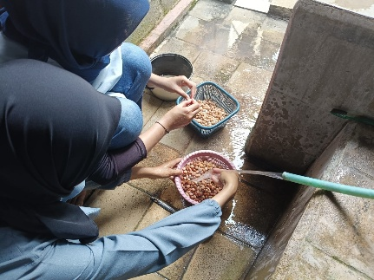

(a) (b) (c)
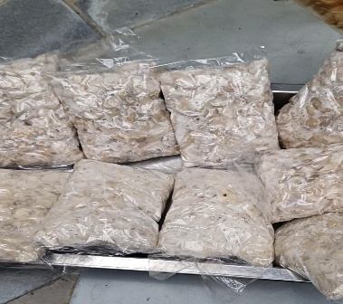
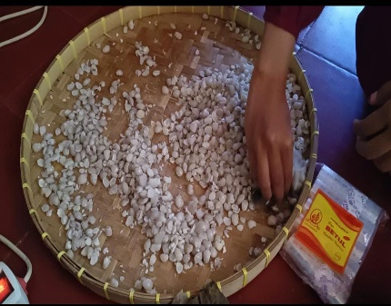
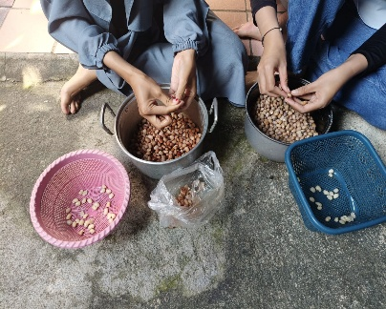

(d) (e) (f)

Gambar 4. Proses pembuatan tempe komak
Kacang komak yang telah kering kemudian dicacah menjadi ukuran yang lebih kecil lalu dicampur dengan daun waru. Proses ini disebut peragian. Daun waru yang digunakan tidak perlu terlalu banyak, cukup sekitar 0,2 % saja dengan cara dioleskan sedikit pada kacang komak. Tujuan pada proses ini adalah agar terjadi fermentasi pada kacang komak. Tahap akhir setelah dicampur ragi dari daun waru adalah proses pembungkusan. Dalam kegiatan ini, pembungkusan dilakukan dengan menggunakan plastik yang telah dilubangi kecil-kecil. Tujuan diberikan lubang agar terjadi proses sirkulasi udara dan tempe tidak menggembung. Proses ini dapat dilihat pada Gambar 4.
Tempe komak yang telah dibungkus plastik, kemudian didiamkan pada tempat yang lembab (tidak terkena sinar matahari) pada suhu kamar 25⁰C -37⁰C agar terjadi proses fermentasi. Proses ini berlangsung sekitar 2 sampai 3 hari. Tempe komak yang telah jadi akan memiliki tekstur yang lebih halus dan lembut. Tempe ini kemudian akan diolah lebih lanjut menjadi keripik tempe. Pada proses ini, tempe dipotong agak tipis lalu dimasukkan ke dalam adonan campuran tepung terigu dan tepung tapioka. Langkah selanjutnya, disiapkan tempat penggorengan dan setelah minyak mendidih, tempe dapat dimasukkan untuk digoreng. Hasil dari tempe yang telah digoreng kemudian dimasukkan ke dalam alat spinner agar minyak yang masih menempel pada keripik dapat dikurangi (Gambar 5).

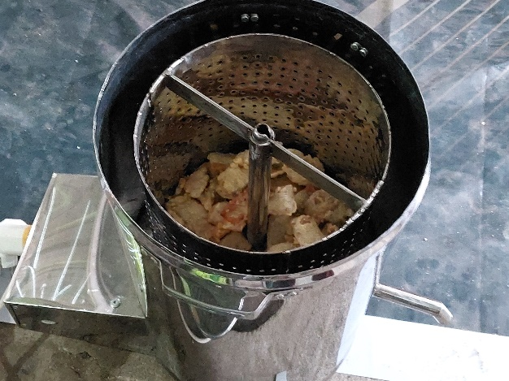
Gambar 5. Proses penirisan minyak keripik tempe komak

Pada akhir kegiatan pengabdian, peserta diminta untuk mencicipi keripik komak yang telah jadi. Hampir semua peserta mengatakan bahwa keripik komak ini gurih, manis dan ada rasa khas yang dimiliki oleh keripik komak. Hasil evaluasi dari kegiatan ini adalah kacang komak dapat dijadikan sebagai salah satu bahan alternatif dalam pembuatan tempe dan sangat cocok dijadikan camilan sehat dan oleh-oleh khas Lombok.
Evaluasi pelaksanaan program dilakukan untuk mengetahui pencapaian tujuan pelaksanaan kegiatan. Adapun indikator keberhasilan pelatihan ini yaitu lebih dari 75% peserta hadir dan menyatakan kegiatan pelatihan ini bermanfaat. Hasil yang dicapai pada kegiatan ini, 1) peserta memahami proses pembuatan tempe komak, mulai dari pemilihan bahan baku, teknik fermentasi tempe menjadi fokus utama yang dipelajari, 2) peserta dapat melakukan praktik pembuatan tempe secara mandiri di rumah, mulai dari pemilihan komak, pencucian, perebusan, hingga pencampuran dengan ragi. 3) beberapa peserta menunjukkan minat untuk mengembangkan usaha tempe komak sebagai kegiatan wirausaha. Secara umum pelatihan ini memberikan dampak positif terhadap peserta, khususnya dalam menumbuhkan kesadaran akan pentingnya pangan lokal dan keterampilan mandiri. Respon atau kepuasaan peserta terhadap hasil pengabdian termuat pada Gambar 6 di bawah ini.

Gambar 6. Data Respon Peserta Pelatihan Keripik Tempe Komak

Data respon peserta pelatihan keripik tempe komak menunjukkan hasil yang sangat positif. Sebagian besar peserta menyatakan bahwa pelatihan ini sangat bermanfaat, terutama dalam memberikan keterampilan baru yang dapat diterapkan secara praktis di rumah maupun sebagai peluang usaha. Sebanyak 17.86% peserta merasa puas dan 82.14 % merasa sangat puas dengan metode penyampaian yang interaktif, di mana teori dan praktik seimbang, sehingga mereka dapat langsung mempraktikkan pembuatan keripik tempe komak. Metode penyampaian materi juga dinilai efektif, terbukti dari tingkat kepuasan yang sangat tinggi, di mana 96,42% peserta merasa sangat puas dan 3,58% puas. Fasilitas dan peralatan yang disediakan selama pelatihan menerima apresiasi maksimal dari seluruh peserta, dengan 100% merasa sangat puas. Hal yang sama berlaku untuk prosedur pelatihan, yang dianggap mudah diterapkan oleh semua peserta (100% sangat puas), menunjukkan bahwa materi pelatihan disusun dengan baik dan aplikatif.
Ketepatan waktu pelaksanaan juga diakui, dengan 75% peserta merasa sangat puas dan 25% puas, menunjukkan bahwa jadwal pelatihan berjalan sesuai rencana. Sementara itu, 90% peserta juga menyampaikan minat untuk mengembangkan produk ini lebih lanjut, baik sebagai usaha rumahan maupun untuk dijual di pasar lokal. Selain itu, peserta memberikan masukan untuk pelatihan lanjutan terkait teknik pengemasan dan pemasaran agar produk mereka bisa bersaing di pasar yang lebih luas. Secara keseluruhan, pelatihan ini dinilai berhasil dalam membekali peserta dengan keterampilan yang relevan dan aplikatif. Data ini menunjukkan bahwa pelatihan tidak hanya informatif tetapi juga mendorong penerapan praktis yang antusias di kalangan peserta.
Secara keseluruhan kegiatan pelatihan ini berjalan lancar dan mencapai tujuan yang diharapkan. Dengan pelatihan ini, peserta diharapkan mampu mengaplikasikan keterampilan yang diperoleh baik untuk kebutuhan keluarga maupun sebagai peluang usaha. Rekomendasi pelaksanaan kegiatan selanjutnya diantaranya perlu dilakukan pelatihan lanjutan yang fokus pada pengembangan teknik pengemasan, pengawetan produk, serta strategi pemasaran dan meningkatkan kerjasama dengan pihak eksternal untuk memasarkan produk keripik tempe komak.
KESIMPULAN
Diversifikasi pangan melalui pengolahan biji komaq menjadi tempe komaq merupakan solusi inovatif dalam mendukung ketahanan pangan di Kelurahan Pejeruk. Kegiatan ini tidak hanya memberikan manfaat ekonomi bagi pelaku Usaha Mikro, Kecil, dan Menengah (UMKM) lokal, tetapi juga meningkatkan konsumsi pangan bergizi dengan menyediakan alternatif sumber protein nabati yang terjangkau. Program pengabdian masyarakat yang dilakukan melibatkan pelatihan kepada pengusaha tempe setempat tentang teknik pengolahan kacang komak menjadi tempe dan keripik tempe. Hasil evaluasi menunjukkan bahwa produk ini diminati oleh masyarakat karena memiliki rasa yang khas.
REKOMENDASI
Rekomendasi pelaksanaan kegiatan selanjutnya diantaranya perlu dilakukan pelatihan lanjutan yang fokus pada pengembangan teknik pengemasan, pengawetan produk, serta strategi pemasaran dan meningkatkan kerjasama dengan pihak eksternal untuk memasarkan produk keripik tempe komak.
ACKNOWLEDGMENT
Ucapan terima kasih kami sampaikan kepada RISTEKDIKTI atas dukungan dana yang diberikan melalui Hibah Pemberdayaan Kemitraan Masyarakat. Terima kasih kepada LPPM UNDIKMA yang telah memfasilitasi, sehingga kegiatan ini dapat berjalan dengan lancar. Terima kasih kepada semua pihak yang telah berkontribusi dalam pelaksanaan kegiatan pengabdian masyarakat. Bapak Burhan selalu pengusaha UMKM tempe yang telah berkenan menjadi mitra kegiatan, Bapak Lurah Pejeruk yang telah mendukung baik secara materiil maupun non-materiil, sehingga kegiatan ini dapat berjalan dengan baik, kepada para peserta pelatihan yang telah antusias mengikuti seluruh rangkaian kegiatan. Semoga hasil dari pelatihan ini bermanfaat bagi masyarakat dalam meningkatkan kesejahteraan dan kemandirian ekonomi.
DAFTAR PUSTAKA
Astawan, M., Wresdiyati, T., Widowati, S., Bintari, S. H., & Ichsani, N. (2013). Karakteristik Fisikokimia dan Sifat Fungsional Tempe yang Dihasilkan dari Berbagai Varietas Kedelai (Phsyco-chemical Characteristics and Functional Properties of Tempe Made from Different Soybeans Varieties). Jurnal Pangan, 22(3), 241–252. https://doi.org/10.33964/jp.v22i3.102
Aqil, M., Andayani, N. N., & Efendi, R. (2023). HANJELI; Teknologi Budidaya dan Pascapanen Menunjang Diversifikasi Pangan. Nas Media Pustaka.
Arif, S., Isdijoso, W., Fatah, A. R., & Tamyis, A. R. (2020). Tinjauan Strategis Ketahanan Pangan dan Gizi di Indonesia. Jakarta: SMERU Research Instituate.
Chaireni, R., Agustanto, D., Wahyu, R. A., & Nainggolan, P. (2020). Ketahanan pangan berkelanjutan. Jurnal Kependudukan Dan Pembangunan Lingkungan, 1(2), 70-79. http://jkpl.ppj.unp.ac.id/index.php/JKPL/article/download/13/8
Dewi, D. P., Astriana, K., Palifiana, D. A., & Erfanda, D. (2022). Pelatihan Pembuatan Olahan Tempe Sebagai Upaya Diversifikasi Pangan. Prosiding Seminar Nasional Pengabdian Masyarakat, 1(1), 113–117.
https://prosiding.respati.ac.id/index.php/psnpm/article/view/485
Djaafar, T. F., & Marwati, N. C. & T. (2019). Potensi Kacang Lokal Sebagai Bahan Baku Tempe Dan Karaktersitik Kimianya. Research Fair UNISRI, 3(1). https://doi.org/10.33061/rsfu.v3i1.2623
Fath, H. K., Hanifah, I., & Putri, W. D. R. (2020). Formulasi Food Bar Grits Kacang Komak Dan Kacang Kedelai Hitam Menggunakan Metode Linear Programming. Jurnal Teknologi Hasil Pertanian, 13(1), 29–45.
https://doi.org/10.20961/jthp.v13i1.41683
Hariyadi, P. (2014). Pengembangan industri pangan sebagai strategi diversifikasi dan peningkatan daya saing produk pangan. In Prosiding Seminar Nasional Sains dan Tehnologi.
Julisaniah, N., Agustin, B., Sukiman, S., & Sukenti, K. (2022). Active Components of Komak Beak Bongkor (Lablab purpureus (L.) Sweet) Seeds. Jurnal Biologi Tropis, 22, 652–659. https://doi.org/10.29303/jbt.v22i2.3633.
Jayanti, E. T. (2017). Uji kandungan protein kasar biji kacang komak (Lablab purpureus (L.) Sweet) lokal Pulau Lombok. Bioscientist: Jurnal Ilmiah Biologi, 5(2), 84-88. https://doi.org/10.33394/bioscientist.v5i2.183
Kusrini, N., Sulistiawati, R., Imelda, I., & Hurriyani, Y. (2017). Pemberdayaan masyarakat dalam pemanfaatan sumber daya lokal di Desa Jeruju Besar Kecamatan Sungai Kakap. JPM (Jurnal Pemberdayaan Masyarakat), 2(2), 139-150. https://doi.org/10.21067/jpm.v2i2.2058
Kurniyati, Y., Rahmawati, F., & Suryati, P. (2014). Optimalisasi pemanfaatan dan diversifikasi olahan pangan lokal sebagai upaya pemberdayaan masyarakat. INOTEKS: Jurnal Inovasi Ilmu Pengetahuan, Teknologi, dan Seni, 18(1).
http://dx.doi.org/10.21831/ino.v18i1.3116
Naelis, N., & Novindra, N. (2015). Analisis Ekonomi Pengusaha Tempe dalam Menghadapi Kenaikan Harga Kedelai Impor di Kelurahan Semper, Jakarta Utara. Jurnal Agribisnis Indonesia (Journal of Indonesian Agribusiness), 3(2), 97-112.https://journal.ipb.ac.id/index.php/jagbi/article/download/15698/11564/
Nelsi, M., Akbar, I. R., & Kristianti, L.S. (2024). Pemberdayaan Masyarakat Dalam Meningkatkan Ketahanan Pangan Guna Mencapai Desa Mandiri Sejahtera Di Desa Rancasumur, Kecamatana Kopo, Kabupaten Serang-Banten. Abdi Jurnal Publikasi, 2(6), 255-263.
http://jurnal.portalpublikasi.id/index.php/AJP/article/view/904
Pitaloka, M. D. A., Sudarya, A., & Saptono, E. (2021). Manajemen ketahanan pangan melalui program diversifikasi pangan di sumatera utara dalam rangka mendukung pertahanan negara. Manajemen Pertahanan: Jurnal Pemikiran dan Penelitian Manajemen Pertahanan, 7(2).
https://jurnalprodi.idu.ac.id/index.php/MP/article/view/805
Purwanti, E., Djatmiko, R. D., & Prihanta, W. (2019). Kacang Potensial (Keanekaragaman, Konservasi dan Pemanfaatan). Malang: UMMPress.
Priantoro, A. T., Priyotamtama, P. W., & Handoyo, L. D. (2015). Kajian sistem penguatan diversifikasi pangan dalam rangka mendukung sistem pangan masyarakat Gunung Kidul secara berkelanjutan. Jurnal Penelitian, 19(1).
http://e-journal.usd.ac.id/index.php/JP/article/view/985
Rusdiana, S., & Maesya, A. (2017). Pertumbuhan ekonomi dan kebutuhan pangan di Indonesia. Agriekonomika, 6(1), 12-25.
Setiawati, E., Salamah, S., & Sukadari, S. (2023). Pelatihan Kewirausahaan Berbasis Pemanfaatan Bahan Pangan Lokal bagi Anggota PKK di Ngestiharjo Kabupaten Bantul. Jurnal Pengabdian UNDIKMA, 4(3), 555-562.
https://doi.org/10.33394/jpu.v4i3.8373

